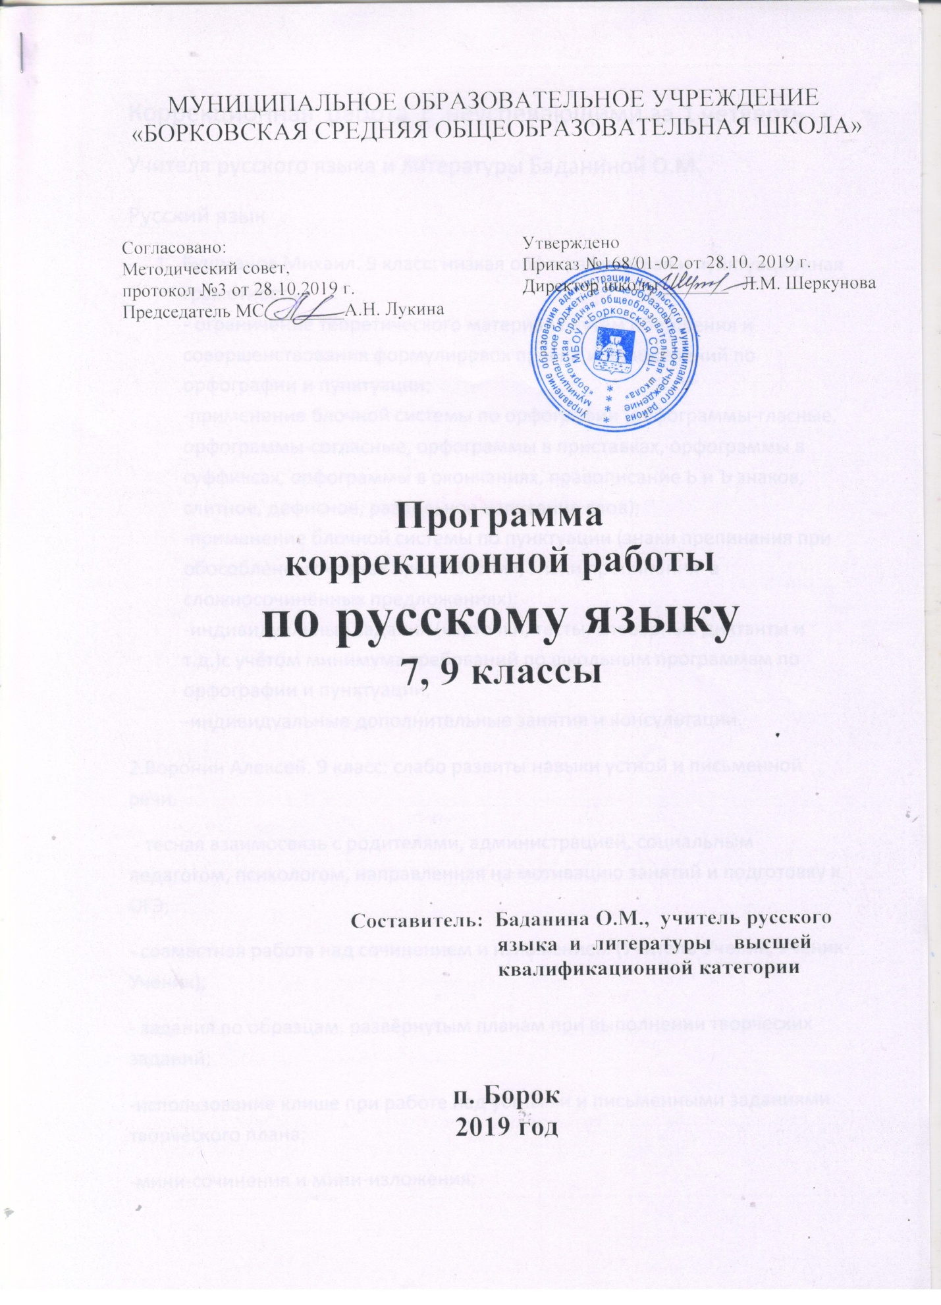

Русский язык
- Бушманов Михаил. 9 класс: низкая орфографическая и пунктуационная грамотность.
- ограничение теоретического материала путём обобщения и совершенствования формулировок правил и определений по орфографии и пунктуации;
-применение блочной системы по орфографии (орфограммы-гласные, орфограммы-согласные, орфограммы в приставках, орфограммы в суффиксах, орфограммы в окончаниях, правописание Ь и Ъ знаков, слитное, дефисное, раздельное написание слов);
-применение блочной системы по пунктуации (знаки препинания при обособленных членах предложения, знаки препинания в сложносочинённых предложениях);
-индивидуальные задания (карточки, тесты, словарные диктанты и т.д.)с учётом минимума требований по школьным программам по орфографии и пунктуации,
-индивидуальные дополнительные занятия и консультации.
2.Воронин Алексей. 9 класс: слабо развиты навыки устной и письменной речи.
- тесная взаимосвязь с родителями, администрацией, социальным педагогом, психологом, направленная на мотивацию занятий и подготовку к ОГЭ;
- совместная работа над сочинением и изложением (Учитель-Ученик, Ученик-Ученик);
- задания по образцам, развёрнутым планам при выполнении творческих заданий;
-использование клише при работе над устными и письменными заданиями творческого плана;
-мини-сочинения и мини-изложения;
-индивидуальные занятия и консультации.
3.Шемякин Евгений. 9 класс: низкая орфографическая грамотность, неудовлетворительное развитие речи.
-работа над пробелами в знаниях по орфографии (слитное, дефисное, раздельное написание слов; Н и НН в разных частях речи; Ь знак в разных частях речи);
-работа группы взаимопомощи (Жирохов Дмитрий 10 класс);
-работа над развитием зрительной памяти
- совместная работа над сочинением и изложением (Учитель-Ученик, Ученик-Ученик);
- задания по образцам, развёрнутым планам при выполнении творческих заданий;
-использование клише при работе над устными и письменными заданиями творческого плана;
-мини-сочинения и мини-изложения;
-индивидуальные занятия и консультации.
Литература
- Бушманов Михаил.9 класс: техника чтения-68 слов (норма-130 слов),не владеет пересказом, не может выучить наизусть часть стихотворения.
- Воронин Алексей.9класс: техника чтения-61слово, не читает тексты по литературе.
- Шемякин Евгений.9 класс: техника чтения -54 слова, с помощью учителя чтение наизусть 4-6 строк стихотворного текста.
- Пирогова Полина.7 класс: техника чтения -60 слов, не читает тексты, не готовит домашнее задание по литературе.
Необходимо:
- систематически проверять технику чтения (1 раз в неделю);
- работать над осмысленным чтением вслух на уроках и индивидуальных консультациях;
- уделять больше внимания данным учащимся при работе с текстом;
- постоянно включать упражнения для развития памяти (скороговорки, пословицы, «запомни двустишие», «умные мысли» и т. д.)
- дополнительные занятия;
- ежедневный контроль за чтением и подготовкой домашней работы.
Результат коррекционной работы: удовлетворительные отметки.

